|  |  |  |  |  |  |
| --- | --- | --- | --- | --- | --- |
|  | | **HƯỚNG DẪN AN TOÀN** |  | | |
| **Ký hiệu** | **Nhận dạng chất** | | | | |
| Mối nguy **GHS** | **HUNTEX XLNLH-13** | | | | |
| **Mối nguy hiểm** | | | | |
| * **Có thể ăn mòn kim loại.** * **Gây kích ứng mắt nghiêm trọng.** | | |  | |
| **Các biện pháp bảo vệ** | | | | |
| * **Làm việc trong khu vực thông gió tốt.** * Mang kính bảo vệ mắt/bảo vệ mặt. * Tránh tiếp xúc mới mắt, da và quần áo. Không hít bụi/khói/khí/sương/ hơi/bụi nước. * Rửa tay kỹ sau khi sử dụng. * **Chỉ chỉ lưu trữ trong bao bì/thùng chứa gốc.** * Đậy kín vật chứa và bảo quản ở nơi mát, khô ráo và thông thoáng. * **Bảo quản trong thùng hoặc thùng nhựa chống ăn mòn,** không thích hợp với kim loại (thép và nhôm). * Bảo quản tránh xa nhiệt, ngọn lửa, nguồn đánh lửa và chất không tương thích (axit, kiềm và chất oxy hóa). Thường xuyêm kiểm tra rò rỉ. | | | |  |
| **Sơ cứu** | | | | | |
| * **Hít phải:** Di chuyển nạn nhân ra khỏi nơi tiếp xúc hoặc di chuyển đến khu vực thông thoáng. Nếu có biểu hiện khó thở, cần được tư vấn y tế. * **Nếu dính vào da: Rửa cẩn thận bằng nhiều nước và xà phòng.** Cởi bỏ quần áo, giày dép và phụ kiện bị nhiễm bẩn. **Nếu xảy ra kích ứng da, tìm trợ giúp y tế.** * **Nếu vào mắt**: Rửa cẩn thận bằng nước trong vài phút. Hủy bỏ kính áp tròng, nếu có để dễ dàng làm. Tiếp tục xả. Nếu kích ứng mắt vẫn còn - Nhận sự tư vấn/chăm sóc y tế. * **Nuốt phải:** Trong trường hợp nuốt phải, súc miệng bằng nước, uống nhiều nước. Giữ yên, không gây nôn ói. Nếu cảm thấy không khỏe, hãy tìm lời khuyên y tế. | | | | | |
| **Thải bỏ** | | | | | |
| * **Tránh thải ra môi trường: Không đổ vào bồn rửa, cống rãnh và đường nước.** * **Vứt bỏ chất thải/bao bì bị ô nhiễm:** Vào thùng rác độc hại được chỉ định. Xử lý chất thải/bao bì bị ô nhiễm theo quy định của địa phương/quốc gia. | | | | | |
| **Khẩn cấp** | | | | | |
| **1. Cháy:**   * Chữa cháy bằng: phun nước, bọt, bột khô, CO2. * Các chất có thể giải phóng khi cháy: cacbon monoxit, cacbon đioxit, photpho oxit, photphin và nitơ oxit. * Phải mặc thiết bị thở khép kín và quần áo bảo hộ thích hợp nếu tiếp xúc với hơi/sản phẩm của quá trình cháy. * Ngăn nước chữa cháy thâm nhập vào hệ thống thoát nước, nguồn nước, cống rãnh **và** mặt đất.   **2. Rò rỉ hay bể vỡ:**   * Tránh tiếp xúc, chạm vào hoặc đi qua vật liệu bị đổ. Tắt tất cả các nguồn có thể phát ra lửa. Di tản và cảnh báo xung quanh khu vực bị ảnh hưởng. * Thu gom vật liệu bị đổ vào thùng chứa có thể đóng kín. * Ngăn chặn vật liệu chảy vào cống rãnh và đường nước. * Hấp thụ chất lỏng bằng vật liệu hấp thụ (đất, cát và các vật liệu hấp thụ không cháy khác). | | | | | |

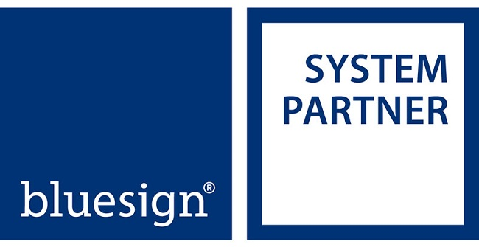 Ngày soạn: 08/11/2022